**BITÁCORA N° 4 DE TRABAJO PARA ESTUDIANTES**

**PRIMERA SEMANA**

|  |  |  |  |  |  |
| --- | --- | --- | --- | --- | --- |
| **Desde el día** | **5 de octubre** | **Hasta el día** | **9 de octubre** | | |
| **Sector/ Subsector de aprendizaje/ Especialidad** | **CULTURA RELIGIOSA ETICA Y MORAL** | | **Cursos** | 1° medios | |
| **Profesoras** | Isabel Reyes Gutiérrez | | | | |
| **Nombre Estudiante** |  | | | | |
| **Curso Estudiante** |  | | **Letra** | |  |
| **Objetivo de Aprendizaje** | Conocer y reconocer los sacramentos religiosos católicos como una fuente de acciones del espíritu santo en la vida espiritual.  Y como parte de la cultura de una determinada sociedad, se celebran los nacimientos, los matrimonios, los decesos. Y se producen encuentros sociales | | | | |
| **Contenidos** | Los sacramentos religiosos y su acción en la vida espiritual. | | | | |

**Importante**

|  |
| --- |
| **Queridas estudiantes en esta ocasión nos dividimos con la profesora de Educación Física, seguimos trabajado el en mismo horario, pero va a estar divido en mitad para la profesora Yanet y la profesora Isabel. Cada asignatura va a ser su propia bitácora.** |
| ***EN ESTA BITACORA NO DEBES ENVIAR AVANCES SOLO EL TRABAJO FINAL*** |

EN ESTA BITACORA NUESTRO TEMA ES “**LOS SACRAMENTOS”**

**DEFINICION:**

Un sacramento es un **signo sensible y eficaz mediante el cual se evoca y se manifiesta la gracia divina**. Proviene del latín *sacramentum*, término conformado a su vez por las expresiones *sacrare*, que significa 'hacer santo', y el sufijo *mentum*, que quiere decir 'medio para'. En este sentido, un sacramento es un medio para la santificación de la persona.

Los sacramentos son 7:

1.-El Bautismo

2**.-** La primera comunión, o primera eucaristía

3.- La confirmación.

4.- La unción de los enfermos o extrema unción.

5.-El matrimonio.

6.-La reconciliación o confesión.

7.- El orden sacerdotal (ser sacerdote)

**BITÁCORA DE TRABAJO PARA ESTUDIANTES**

**SEGUNDA SEMANA.**

|  |  |  |  |
| --- | --- | --- | --- |
| **Desde el día** | **12 DE OCTUBRE** | **Hasta el día** | **16 DE OCTUBRE** |

|  |
| --- |
| EL BAUTISMO - CONFESION- EUCARISTIA |

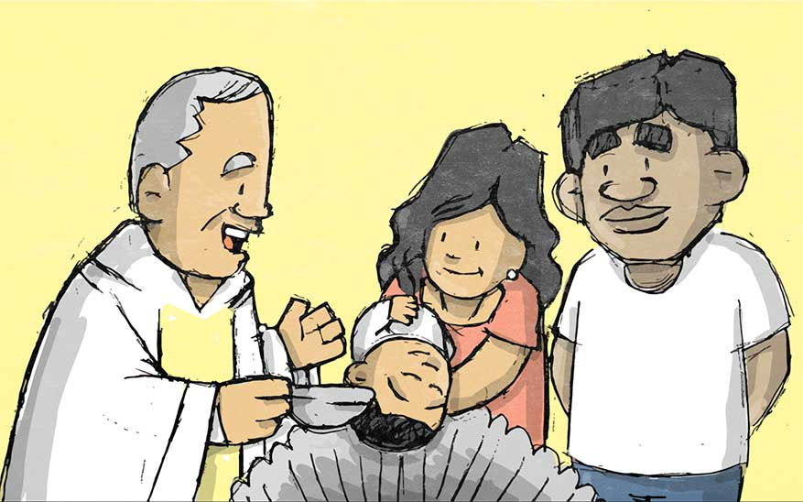 Es el primer sacramento de la iniciación cristiana. En razón de su nombre el rito central de este sacramento consiste en «sumergir» en el agua a quien se bautiza. Este sumergir en el agua es también un sumergir en la vida en Cristo, es decir que **durante el bautismo la persona se une a la muerte y resurrección de Cristo y así se hace una nueva criatura.** Esto es lo más importante de este sacramento, pues nos hacemos hijos de Dios por adopción en Cristo.El bautismo se celebra en la Iglesia desde Pentecostés, llevando así la salvación a todos aquellos que han recibido el anuncio del Evangelio. Además este sacramento constituye el fundamento de la comunión con los demás cristianos, otorgando los [dones del Espíritu Santo](https://catholic-link.com/frutos-espiritu-santo-imagenes/).

*BAUTISMO*

*«***Y acercándose Jesús les dijo: Me ha sido dado todo poder en el cielo y en la tierra. Id pues y enseñad a todas las gentes bautizándolas en el nombre del Padre, del Hijo y del Espíritu Santo». (Mt 28, 18-19)**

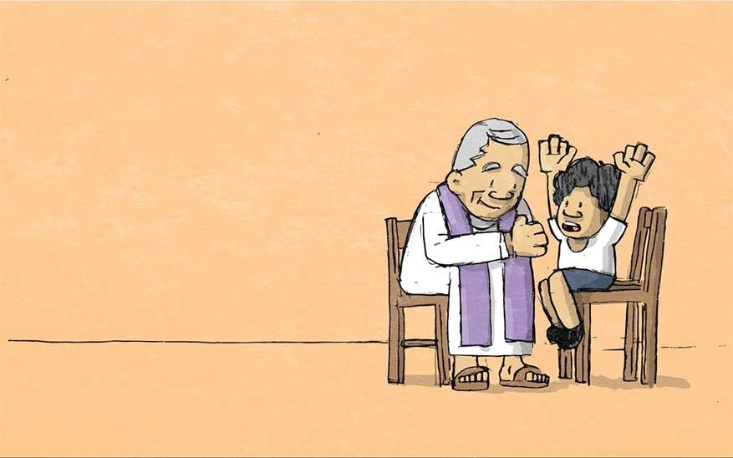LA RECONCILIACION O CONFENSION

**RECONCILIACION O CONFESION**

También conocido como el sacramento de la penitencia o reconciliación, es necesario ya que la vida nueva recibida en el bautismo, no suprimió la debilidad de la naturaleza humana ni la inclinación al pecado. Por esto Cristo ha instituido [este sacramento,](https://catholic-link.com/razones-perder-miedo-confesion/) para la conversión de los bautizados que se han alejado de Él por el pecado .Jesús instituye este sacramento cuando en la tarde de Pascua se muestra a sus apóstoles y les dice: «Recibid el Espíritu Santo, a quien perdonéis los pecados les serán perdonados, a quien se los retuviereis, les serán retenidos». (Juan 20, 22-23)

**Este sacramento consiste en la curación del alma que se encuentra enferma a causa del pecado**,

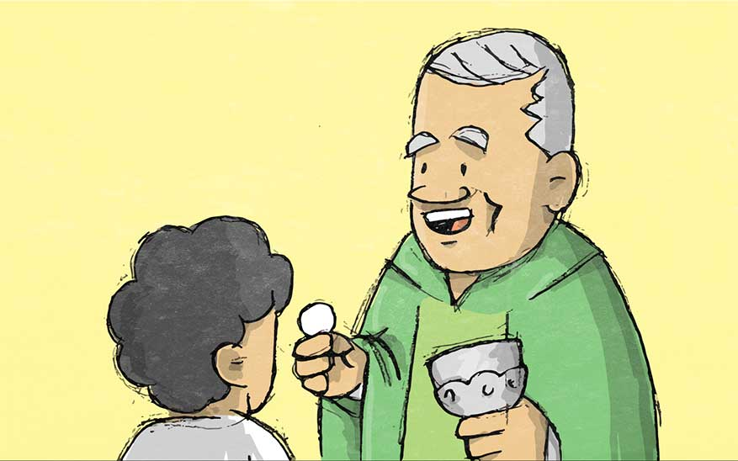Es el sacrificio mismo del Cuerpo y la Sangre de Jesús. Fui instituida por Él mismo en la noche de [la Última Cena](https://catholic-link.com/reflexion-ultima-cena-amistad/) con sus apóstoles, para perpetuar en los siglos el sacrificio de la cruz, confiando a la Iglesia, en memoria de su Muerte y Resurrección. La es la fuente y el culmen de toda la vida cristiana, pues en ella está contenido todo el bien espiritual de la Iglesia, Cristo. La celebración eucarística se compone de dos momentos: la liturgia de la Palabra y la liturgia de la Eucaristía. ***«Tomando pan se los dio diciendo: este es mi cuerpo que es entregado por vosotros, haced esto en memoria mía. Así mismo tomo el cáliz diciendo: este es el cáliz de la nueva Alianza en mi sangre que será derramada por vosotros». (Lucas 22, 19-20)***

**EUCARISTIA, O MISA O CENA DEL SEÑOR**

**BITÁCORA DE TRABAJO PARA ESTUDIANTES**

**TERCERA SEMANA**

|  |  |  |  |
| --- | --- | --- | --- |
| **Desde el día** | **19 de octubre** | **Hasta el día** | **23 de octubre** |

**CONFIRMACION**

CONFIRMACION, UNCION DE LOS ENFERMOS O EXTRAMAUNCION, MATRIMONIO. ORDEN SACERDOTAL

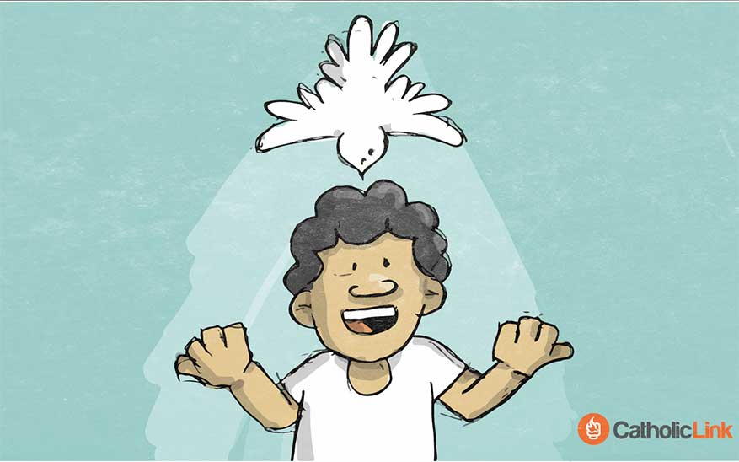[En Pentecostés](https://catholic-link.com/quiz-realmente-paso-pentecostes/), los apóstoles reciben el Espíritu Santo y anuncian las maravillas de Dios, luego comunican a los bautizados este mismo Espíritu, mediante la imposición de las manos. La Iglesia a lo largo de los siglos ha seguido viviendo de la fuerza del Espíritu y sigue comunicándolo a sus hijos. **Llamamos confirmación al sacramento por el cual se confirma y refuerza la gracia bautismal.**Debe conducir al cristiano a una unión más íntima con Cristo, una familiaridad con el Espíritu Santo, su acción, sus dones y llamadas. La parte fundamental del rito de este sacramento es la «Crismación», que es la unción con el Santo Crisma.**Los efectos de este sacramento son:** la especial efusión del Espíritu Santo, que otorga el crecimiento de la gracia bautismal, une más fuertemente con Cristo y su Iglesia, y fortaleciendo los dones del Espíritu en el corazón del hombre, le concede una fuerza especial para dar testimonio de la fe cristiana.

«***Cuando los apóstoles oyeron cómo había recibido Samaria la Palabra de Dios, enviaron a Pedro y a Juan, los cuales, bajando, oraron sobre ellos para que recibiesen el Espíritu Santo, pues aún no había venido sobre ninguno de ellos. Solo habían sido bautizados en el nombre del señor Jesús. Entonces les impusieron las manos y recibieron el Espíritu Santo». (Hechos 8, 14-17)***

***MATRIMONIO***

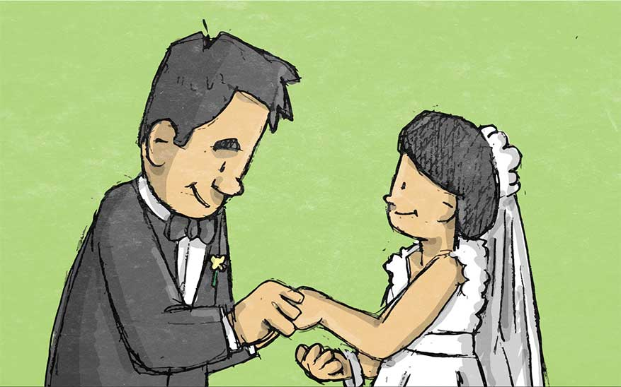La celebración de este sacramento por el cual se bendice la unión de un hombre y una mujer, se da por medio de una celebración pública en presencia del sacerdote o diácono, y los testigos. **El momento central de este sacramento es el consentimiento de los novios,** donde reconocen su amor y prometen su fidelidad, donde se crea un vínculo perpetuo y exclusivo.

«***En cuanto a los casados, el precepto no es mío sino del Señor, que la mujer no se separe del marido y si se separa que no vuelva a casarse, y el marido que no repudie a la mujer». (1 Corintios 7, 10-11)***

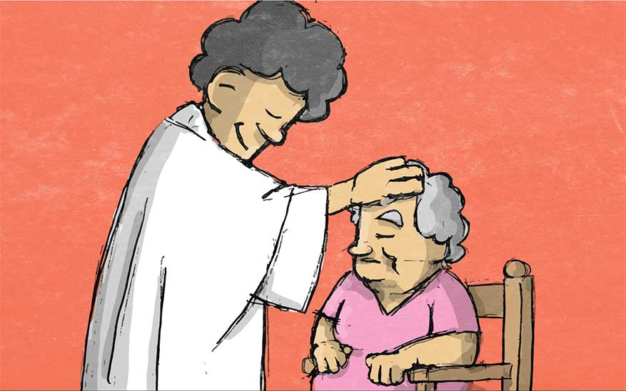 Este sacramento junto con la penitencia, conforman el grupo de los sacramentos de curación o sanación. La Iglesia ha recibido de Cristo el mandato de curar a los enfermos y es por esto que con la oración de intercesión y con la unción con el óleo, les acompaña y asiste en [el sufrimiento](https://catholic-link.com/corto-animado-elegir-ser-feliz-dolor/).

***UNCION DE LOS ENFERMOS O EXTREMA UNCION***

**Este sacramento lo puede recibir cualquier fiel que comienza a encontrarse en peligro de muerte por enfermedad o vejez.** El momento esencial del rito de este sacramento es la unción con el óleo de los enfermos por un sacerdote

**«¿Alguno entre vosotros está enfermo? Que haga llamar a los presbíteros de la Iglesia y oren sobre él, ungiéndole con el óleo en el nombre del Señor». (Santiago 5,14)**

**ORDEN SACERDOTAL**

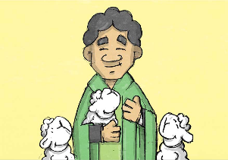Es el sacramento por el cual la misión confiada por Cristo a sus apóstoles continúa siendo ejercida hasta el fin de los tiempos. Este sacramento, confiere por un don singular del Espíritu Santo la potestad sagrada al servicio del pueblo de Dios en nombre y con la autoridad de Cristo. Este sacramento se confiere por la imposición de manos sobre la cabeza del ordenado por parte del obispo, quien pronuncia la solemne oración consagratoria.

**«Les constituyeron presbíteros en cada iglesia por la imposición de las manos, orando y ayunando y los encomendaron al Señor». (Hechos 14, 23**

**EVALUACION**

**CUARTA SEMANA**

|  |  |  |  |
| --- | --- | --- | --- |
| **Desde el día** | **26 octubre** | **Hasta el día** | **30 de octubre** |

**SEMANA DE EVALUACIÓN FORMATIVA BITÁCORA N° 4**

**QUERIDA ESTUDIANTE LUEGO DE TODOS LO QUE HEMOS APRENDIDO, VAS A DESARROLLAR UNA TRABAJO DIDACTICO, CON EL MATERIAL QUE TENGAS EN TU CASA, OJALÁ DE RECICLAJE,** UN AFICHE, UN JUEGO, UN TRIPTICO, O QUE TU IMAGINACION DIGA. Y DEBES SEGUIR LA PAUTA ENTREGADA A CONTINUACION, DEBE SER COLORIDO, CREATIVO, E INFORMATIVO CON POCO TEXTO. (por ningún motivo debe comprar materiales)

|  |  |  |  |
| --- | --- | --- | --- |
| Nivel de logro | En gran medida  (logrado) 3 puntos | Moderadamente  (medianamente logrado) 2 puntos | Muy Poco (por lograr) 1 punto |
| Indicador |  |  |  |
| Logro de objetivos de aprendizaje |  |  |  |
| 1.-entrega su trabajo didáctico en su tiempo (fecha) |  |  |  |
| 2. utiliza material reciclado |  |  |  |
| 3- logra un trabajo y creativo |  |  |  |
| 4. su trabajo se encuentra limpio, y con lindos colores |  |  |  |
| 5.logra expresar todo lo aprendido en forma plástica |  |  |  |
| 6.muestra claramente los diferentes sacramentos |  |  |  |
| 7. logro   explicarlo desde el trabajo a otra persona lo que aprendí |  |  |  |
| 8, enviar foto por email al correo de la profesora |  |  |  |